Δραστηριότητα 6
- Προσπάθησε να γράψεις τις λέξεις και τις φράσεις που βλέπεις παρακάτω (αν σε δυσκολεύει ο τόνος δεν χρειάζεται να βάλεις τόνο).
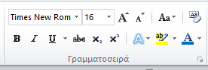
- Μη ξεχάσεις να πατήσεις το ENTER κάθε φορά που θέλεις να πας από κάτω και να αλλάξεις παράγραφο:
- Μορφοποίησε όπως σου αρέσει (έντονα, πλάγια, χρώμα)
- 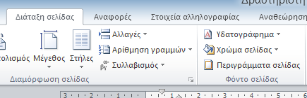Από το μενού ΔΙΑΤΑΞΗ ΣΕΛΙΔΑΣ βάλε ΧΡΩΜΑ ΣΕΛΙΔΑΣ κ ΠΕΡΙΓΡΑΜΜΑ ΣΕΛΙΔΑΣ

